Fase | 3 |  |  | Grado |  | 2° | Campo |  | Lenguajes
Ejes articuladores |  |  |  |  | 
Proyecto |  |  | Nos divertimos con juegos tradicionales |  |  |  |  |  |  |  | Escenario |  | Comunitario.  Páginas 10 a la 21
Identificar que los juegos tradicionales, además de ser divertidos, nos enseñan saberes y conocimientos de nuestras comunidades. Para ello, elaborarán un Instructivo de juegos tradicionales.
Campo |  | Contenidos |  |  |  |  |  | Proceso de desarrollo de aprendizajes
 |  | Empleo de textos con instrucciones para participar en juegos, usar o elaborar objetos, preparar alimentos u otros propósitos. |  |  |  |  |  | Realiza actividades a partir de la lectura de instructivos.  Explica a sus compañeras y compañeros el proceso a seguir para el uso o construcción de objetos y para llevar a cabo otra actividad.  Escribe, con el apoyo opcional de imágenes, instrucciones para uso o construcción de objetos, realizar actividades o algún otro propósito.
 |  | Registro y/o resumen de información consultada en fuentes orales, escritas, audiovisuales, táctiles o sonoras para estudiar y/o exponer. |  |  |  |  |  | Registra y organiza información a través de la escritura, videograbación, esquematización, modelación, sobre temas de su interés, a partir de indagación en libros, revistas, periódicos, audiovisuales y con personas de la comunidad.  Expone información registrada y organizada, de manera oral o en lengua de señas, con apoyo de imágenes, sonidos, actuación u otros recursos.
 |  | Pensamiento lúdico, divergente y creativo. |  |  |  |  |  | Propone soluciones ante retos y conflictos que se presentan en juegos y actividades, para promover la participación, el respeto y la colaboración.
Contenidos y PDA referentes a lectoescritura
Uso de convenciones de la escritura presentes en la cotidianeidad. |  |  |  |  |  |  |  | Reconoce letras que puede relacionarse con sonidos diferentes, así como sonidos equivalentes que pueden relacionarse con letras distintas y asocia los sonidos vocálicos y consonánticos con sus letras correspondientes.
Actividades de apoyo a la lectoescritura
Durante el desarrollo del proyecto:
- Plantear preguntas para entrevistar a una persona mayor de la comunidad sobre los juegos tradicionales. Hacer énfasis en el uso de los signos de interrogación y la claridad de los cuestionamientos.
- Escribir las instrucciones y reglas para jugar juegos tradicionales. Revisar la estructura y claridad de los textos.
- Elaborar un periódico mural sobre juegos tradicionales. Revisar que se incluyan elementos como títulos llamativos, textos breves e imágenes.
- Responder por escrito las preguntas planteadas en el desarrollo del proyecto.
- Elaborar un instructivo de juegos tradicionales. Revisar el uso de los verbos al redactar las instrucciones y la claridad de las mismas.
Metodología |  |  |  | Aprendizaje basado en proyectos comunitarios. |  |  |  |  |  | Tiempo de aplicación |  | Se sugiere dos semanas
DESARROLLO DEL PROYECTO
Fase #1. Planeación |  |  |  |  |  |  |  |  |  |  |  | Recursos e implicaciones
Momento 1. Identificación  - Dialogar sobre los juegos preferidos de los alumnos. Mencionar cómo se llaman, en qué consisten, donde los juegan, qué necesitan para jugarlo, etc.  - Observar el video “Juegos tradicionales mexicanos” donde se describen algunos de estos juegos:  https://youtu.be/SblGiduCInw (3:18)  - Mencionar cuáles juegos tradicionales de los observados ya conocían o han jugado.  - Realizar comentarios en torno a las siguientes preguntas:  - ¿Se parecen los juegos que observaste a los que juegan en la actualidad?  - ¿En qué se parecen o en qué son diferentes?  - ¿Qué juegos tradicionales te gustaría jugar?  - ¿Cómo participan niños y niñas en los juegos?  - Socializar las respuestas en su comunidad de aula.   - Plantear preguntas en asamblea y escribirlas en el pizarrón para entrevistar a una persona mayor de la comunidad y recabar información sobre los juegos tradicionales que jugaban, cómo lo hacían, qué reglas se seguían, dónde jugaban, etc.  - Socializar las preguntas planteadas y elegir las que consideren adecuadas para aplicar la entrevista. Enseguida escribirlas en el cuaderno.  TAREA:  Aplicar la entrevista para investigar a qué jugaban las personas mayores de su comunidad.  - Dialogar sobre los juegos tradiciones a los que jugaban sus papás, abuelos o personas de la comunidad.  - Realizar el ejercicio “Juegos de ayer y hoy” consistente en discernir entre juegos tradicionales y juegos de la actualidad. (Anexo al final del documento)  PAUTAS DE EVALUACIÓN:  - Reconoce las semejanzas y diferencias entre juegos tradicionales y juegos de actualidad.  - Elabora preguntas para entrevistar a una persona de su comunidad. |  |  |  |  |  |  |  |  |  |  |  | -Internet y dispositivos multimedia para reproducir el video  -Guiar la reflexión  -Apoyar a los alumnos para redactar las preguntas  -Cuaderno  -Ejercicio “Juegos de ayer y hoy”
Momento 2. Recuperación  - Recapitular lo que investigaron sobre los juegos tradicionales en los que participaban las personas de su comunidad.  - Complementar la información con la del apartado “Juegos de la tradición familiar y de la comunidad” que aparece en las páginas 66 y 67 del libro Nuestros saberes: Libro para alumnos, maestros y familia.  - Organizar en el cuaderno la información investigada en una tabla como la que se muestra a continuación:  - Con esa información elaborar un periódico mural con elementos como dibujos, fotografías y recortes de periódico, donde muestren cómo jugaban las personas adultas de su comunidad cuando eran niños.  - Analizar el periódico y responder las siguientes preguntas en el cuaderno:  - ¿A qué jugaban antes?  - ¿En dónde acostumbraban a hacerlo?  - ¿Con cuáles objetos o materiales jugaban?  - Resolver la sopa de letras “Juegos tradicionales”. (Anexo al final del documento)  - Dialogar sobre la importancia de seguir las reglas en los juegos.  - Elegir un juego y salir a jugarlo, pero sin seguir las reglas. Posteriormente, comentar si fue posible llevarlo a cabo y qué pasó al no seguir las normas.  - Contestar el ejercicio “Reglas en los juegos” consistente en leer una norma específica de diferentes juegos y responder qué pasaría si no se siguiera. (Anexo al final del documento)  PAUTA DE EVALUACIÓN:  - Comprende que las reglas favorecen la convivencia al participar en un juego sin reglas y contestar el ejercicio “Reglas en los juegos”. |  |  |  |  |  |  |  |  |  |  |  | -Libro Nuestros saberes: Libro para alumnos, maestros y familia  -Cuaderno  -Materiales para el periódico mural  -Cuaderno  -Sopa de letras “Juegos tradicionales”  -Buscar un espacio adecuado para jugar un juego sin seguir las reglas  -Mantener supervisión durante la actividad  -Ejercicio “Reglas en los juegos”
  Indicador | Respuesta
  Nombre del juego
  Reglas para jugarlo
  Material para jugar
  Lugar donde se jugaba
  ¿Se sigue jugando?
Momento 3. Planificación  - Organizar en el calendario las siguientes actividades:  - Reunirse en pequeños grupos colaborativos.  - Localizar un espacio seguro para indagar con algún adulto acerca de los juegos tradicionales.  - Adaptar el espacio para que sea adecuado y tranquilo: un aula con las puertas y ventanas abiertas; o jardín en la escuela o la comunidad con espacios para sentarse y estar cómodos.  - Preguntar a personas mayores, como en la actividad individual, sobre los juegos tradicionales.  - Participar en el diálogo con sus compañeros y los adultos y poner atención a las indicaciones de cómo se jugaba.  - Anotar en su cuaderno las respuestas y las indicaciones.  - Compartir la información y organizarla. Distinguir cuáles son las indicaciones.  - Elegir tres juegos con sus indicaciones. Acordar cuál será el primero, el segundo y el tercero según sus gustos.  - Indagar y escribir en un texto de cuatro líneas el origen de los tres juegos. Investigar en una biblioteca o en internet y con apoyo de una persona adulta.  - Explorar las indicaciones compartiendo sus juegos.  - Reunir la información en el Instructivo de juegos tradicionales.  - Difundir el instructivo en la comunidad.  - Se sugiere elaborar un organizador visible para todos los alumnos donde definan las actividades y las fechas, o usar el formato “Organizamos las actividades”. (Anexo al final del documento)  PAUTA DE EVALUACIÓN:  - Elabora registros escritos para organizar su trabajo. |  |  |  |  |  |  |  |  |  |  |  | -Materiales para elaborar el organizador  -Formato “Organizamos las actividades”
Fase #2. Acción |  |  |  |  |  |  |  |  |  |  |  | Recursos e implicaciones
Momento 4. Acercamiento  - Explicar a los alumnos que los juegos tradicionales se inventaron con el paso del tiempo mientras la gente se organizaba con las amigas y los amigos en la comunidad, sin embargo, con el tiempo se han modificado sus reglas, materiales y los espacios en donde se juegan.  - Recuperar los juegos tradicionales que compartieron las personas adultas de la comunidad al inicio del proyecto.  - Organizarse para encontrar un espacio adecuado donde realizar un encuentro con los adultos que tienen mayor experiencia jugando juegos tradicionales.  - Invitar a personas mayores de la comunidad a platicar cómo jugaban cuando eran niños y a jugar con el grupo algunos de los juegos mencionados.  - Mencionar cómo participaban niños y niñas en los juegos y contrastar con la participación de ambos géneros en los juegos de la actualidad.  - Enfatizar que niñas y niños tienen el derecho y la capacidad de participar en los mismos juegos.  - Definir y preparar el lugar para que cumpla con las características de seguridad y tranquilidad mencionadas en el calendario de actividades.  - Escribir en una hoja blanca sus respuestas a las siguientes preguntas:  - ¿Qué juegos tradicionales han jugado?  - ¿Qué materiales se necesitan?  - ¿Cuántos participantes pueden jugar?  - ¿Cuáles son las reglas del juego?  - Socializar las respuestas con sus compañeros.  - Enfatizar a los alumnos la importancia de mostrar atención y respeto a las personas mayores.  - Llevar a cabo la actividad en el espacio y tiempo acordados. Solicitar a los visitantes que describan a qué jugaban cuando eran niños y les expliquen las reglas de los juegos para salir al patio a jugar todos juntos.  - Comparar los juegos tradicionales.  - Elegir sólo los que sean de su interés.  - Poner al inicio el que llamó más su atención o les gustó más.  PAUTAS DE EVALUACIÓN:  - Reflexiona durante el diálogo sobre la capacidad de niños y niñas para participar en los mismos juegos.  - Rescata información sobre los juegos tradicionales al escuchar el testimonio de una persona con conocimiento del tema.  - Participa en la ejecución de juegos tradicionales acatando las instrucciones correspondientes. |  |  |  |  |  |  |  |  |  |  |  | -Solicitar la colaboración de personas de la comunidad para acudir a la escuela  -Solicitar permisos a la dirección  -Acondicionar espacio para la actividad  -Hojas blancas
Momento 5. Comprensión y producción  - Analizar el uso de los verbos en infinitivo o en imperativo para redactar instrucciones.  - Elaborar en equipos la primera versión del instructivo de juegos tradicionales. Incluir tres o más si así lo desean.  - Identificar la información y el orden de cada uno de los tres juegos en hojas blancas. Organizarlo de la siguiente manera:  - Socializar el esquema para analizar si la escritura es correcta, si se usan correctamente los verbos y si está organizado adecuadamente.  PAUTA DE EVALUACIÓN:  - Redacta instrucciones con verbos en imperativo o infinitivo.  - Organiza el instructivo de un juego tradicional con todos sus elementos. |  |  |  |  |  |  |  |  |  |  |  | -Hojas blancas  -Apoyar a los alumnos en la redacción de los instructivos
  Juego:
  Materiales: | Participantes:
  Instrucciones:
  Ilustraciones:
Momento 6. Reconocimiento  - Compartir en el grupo sus respuestas a las siguientes preguntas:  - ¿Qué juegos tradicionales les parecieron más divertidos?  - Después de la charla con los adultos mayores, ¿qué información les hizo falta conocer?  - ¿Para qué sirven los instructivos?  - Tener presentes los dos juegos más sobre los cuales preguntaron, por si quieren cambiarlos o modificarlos.  - Analizar las indicaciones de su instructivo y modificarlas si resultaron confusas, o en su defecto, cambiar de juego.  - Compartir las respuestas y tomar decisiones con su comunidad de trabajo. |  |  |  |  |  |  |  |  |  |  |  | -Instructivo de juegos
Momento 7. Concreción  - Repartir de manera justa los juegos faltantes para terminar con su última búsqueda.  - Buscar información de esos tres juegos en alguna biblioteca, con un adulto mayor o en internet.  - Considerar que la información puede ser la historia, el origen, una leyenda o un cuento acerca de cada uno de los juegos.  - Reunir la información investigada.  - Redactar en hojas blancas cuatro líneas sobre cada juego para iniciar su instructivo.  - Colocar esa hoja al inicio de las indicaciones de cada uno de los juegos.  PAUTA DE EVALUACIÓN:  - Investiga en diversas fuentes información faltante sobre los juegos tradicionales. |  |  |  |  |  |  |  |  |  |  |  | -Diversas fuentes de información  -Hojas blancas
Fase #3. Intervención |  |  |  |  |  |  |  |  |  |  |  | Recursos e implicaciones
Momento 8. Integración  - Compartir con otros alumnos de la escuela el borrador de los instructivos y los materiales para jugar. Solicitar que jueguen siguiendo las instrucciones recibidas.  - Revisar que las instrucciones escritas sean claras y precisas, y que las entiendan otras personas.  - Escribir en su cuaderno las recomendaciones hechas por otros compañeros y corregir sus instructivos.  - Preguntar si los materiales que se usan son los correctos y si las instrucciones se entienden.  - Hacer las correcciones necesarias a sus borradores. Considerar todos los elementos del instructivo:  - Portada  - Hoja de presentación con la historia  - Origen, leyenda o cuento del juego  - Índice  - Instructivo  - Organizar el índice alfabéticamente.  - Elaborar la portada usando materiales de reúso o reciclados y poniendo en práctica su creatividad. |  |  |  |  |  |  |  |  |  |  |  | -Apoyar a los alumnos en la revisión de los instructivos  -Cuaderno  -Colores  -Materiales de reúso o reciclados
Momento 9. Difusión  - Organizar una asamblea escolar y presentar los instructivos de juegos tradicionales.  - Invitar a sus familiares y a los adultos mayores que compartieron con ellos sus experiencias y saberes.  - Compartir en la asamblea las experiencias que tuvieron, las dificultades que surgieron y cómo las resolvieron.  - Utilizar, de ser posible, un dispositivo como bocina o megáfono, de lo contrario, reunir a los asistentes en un espacio adecuado para que todos puedan escuchar.  - Buscar intérpretes de lenguas indígenas o Lengua de señas mexicana en caso de ser necesario.  - Si existe una radio comunitaria, solicitar que por medio de ella se invite a la audiencia a la presentación de su instructivo de juegos o aprovechar ese espacio para dar a conocer su aventura de aprendizaje.  PAUTA DE EVALUACIÓN:  - Expone su trabajo ante la comunidad. |  |  |  |  |  |  |  |  |  |  |  | -Organizar la asamblea escolar  -Dispositivos de audio o espacio con una buena acústica
Momento 10. Consideraciones  - Responder lo siguiente en equipo: ¿existió algún tipo de dificultad para escribir el Instructivo de juegos tradicionales?  - Escribir en el cuaderno una conclusión sobre el trabajo realizado. |  |  |  |  |  |  |  |  |  |  |  | -Guiar el diálogo  -Cuaderno
Momento 11. Avances  - Pensar en algunos juegos con los que se entretienen en la actualidad y responder: ¿cuáles quisieran conservar para las siguientes generaciones?, ¿cuentan con algún tipo de instructivo?  - Escribir en el cuaderno los acuerdos asamblearios a los que llegaron para lograr que instructivo sea entendible para niñas, niños y adultos.  - Leer la lectura “¿Qué es lo que más te gustaría hacer si fueras…?”, que se encuentra en las páginas 158 a la 161 del libro Múltiples Lenguajes. Esto a manera de recreación y para practicar la lectura.  - Realizar comentarios sobre el texto y responder el ejercicio “¿Qué es lo que más te gustaría hacer si fueras…?” incluido en el Cuadernillo Múltiples Lenguajes que se podrá adquirir en nuestra página web desde el siguiente enlace: https://lainitas.com.mx/primaria/ML2.html |  |  |  |  |  |  |  |  |  |  |  | -Guiar el diálogo  -Cuaderno  -Libro Múltiples Lenguajes  -Cuadernillo Múltiples Lenguajes
Productos y evidencias de aprendizaje
- Ejercicios impresos:
- Juegos de ayer y hoy
- Juegos tradicionales
- Reglas en los juegos
- Organizamos las actividades
- Redacción de preguntas para conocer más sobre los juegos tradicionales
- Investigación sobre los juegos tradicionales
- Participación activa en el encuentro con adultos de la comunidad
- Redacción del instructivo
- Producto final: Instructivo de juegos tradicionales
Aspectos a evaluar
- Reconoce las semejanzas y diferencias entre juegos tradicionales y juegos de actualidad.
- Elabora preguntas para entrevistar a una persona de su comunidad.
- Comprende que las reglas favorecen la convivencia al participar en un juego sin reglas y contestar el ejercicio “Reglas en los juegos”.
- Elabora registros escritos para organizar su trabajo.
- Reflexiona durante el diálogo sobre la capacidad de niños y niñas para participar en los mismos juegos.
- Rescata información sobre los juegos tradicionales al escuchar el testimonio de una persona con conocimiento del tema.
- Participa en la ejecución de juegos tradicionales acatando las instrucciones correspondientes.
- Redacta instrucciones con verbos en imperativo o infinitivo.
- Organiza el instructivo de un juego tradicional con todos sus elementos.
- Investiga en diversas fuentes información faltante sobre los juegos tradicionales.
- Expone su trabajo ante la comunidad.
Ajustes razonables
Observaciones
Se sugiere trabajar dos proyectos didácticos de forma simultánea, es decir, media jornada trabajar con un proyecto y la otra parte de la jornada con otro que guarde vinculación directa o indirectamente.

JUEGOS DE AYER Y HOY

- Encierra con azul los juegos que jugaban tus papás y abuelos, con verde, los que se juegan en la actualidad.

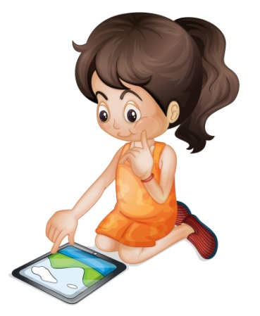
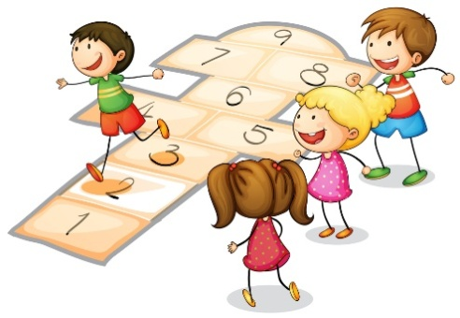


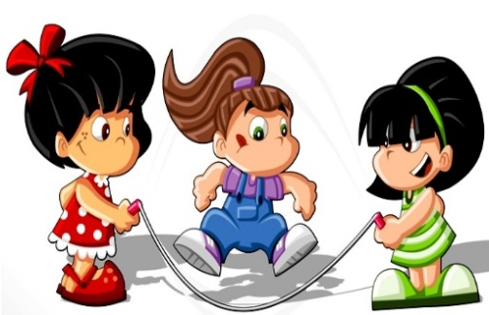

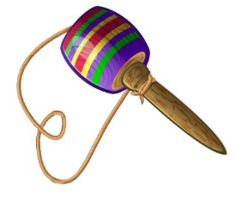



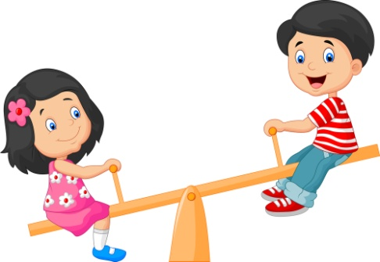

JUEGOS TRADICIONALES

avioncito | escondidas | balero | brincasoga | 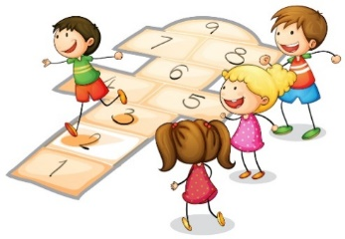
canicas | trompo | lotería | encantados
 | cebollitas | pirinola

b | r | i | n | c | a | s | o | g | a | t | s | c | t | p
e | n | c | a | n | t | a | d | o | s | ñ | w | a | r | i
c | t | a | h | e | t | x | j | p | d | j | b | c | o | r
a | p | d | a | v | i | o | n | c | i | t | o | i | m | i
n | e | x | h | u | s | c | h | f | h | a | x | f | p | n
i | k | v | g | s | u | r | w | z | b | w | h | ñ | o | o
c | o | w | a | z | h | a | x | l | d | a | d | v | k | l
a | n | c | b | t | x | m | l | y | c | s | l | c | e | a
s | l | o | t | e | r | i | a | o | v | w | x | e | g | d
u | c | e | b | o | l | l | i | t | a | s | a | i | r | u
e | s | c | o | n | d | i | d | a | s | f | s | g | f | o

REGLAS EN LOS JUEGOS

- Lee las reglas de cada juego y escribe qué pasaría si no se siguieran.

Nombre del juego | Regla | ¿Qué pasaría si no se respeta esta regla?
Escondidas  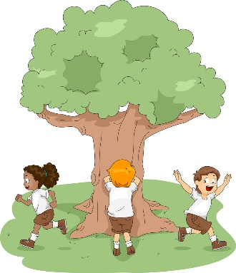 | Contar con los ojos cerrados.
Congelados  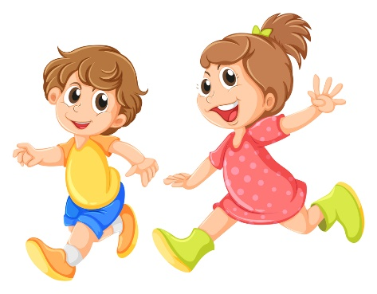 | Quedarse quieto cuando te toquen.
Encostalados  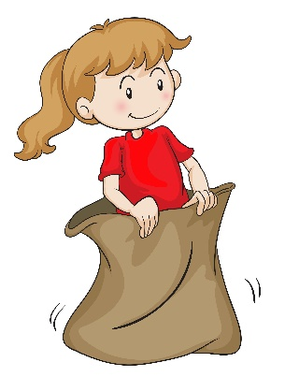 | No salirse del costal hasta llegar a la meta.

ORGANIZAMOS LAS ACTIVIDADES

Actividades | Fecha
- Reunirse en pequeños grupos colaborativos.
- Localizar un espacio seguro para indagar con algún adulto acerca de los juegos tradicionales.
- Adaptar el espacio para que sea adecuado y tranquilo: un aula con las puertas y ventanas abiertas; o jardín en la escuela o la comunidad con espacios para sentarse y estar cómodos.
- Preguntar a personas mayores, como en la actividad individual, sobre los juegos tradicionales.
- Participar en el diálogo con sus compañeros y los adultos y poner atención a las indicaciones de cómo se jugaba.
- Anotar en su cuaderno las respuestas y las indicaciones.
- Compartir la información y organizarla. Distinguir cuáles son las indicaciones.
- Elegir tres juegos con sus indicaciones. Acordar cuál será el primero, el segundo y el tercero según sus gustos.
- Indagar y escribir en un texto de cuatro líneas el origen de los tres juegos. Investigar en una biblioteca o en internet y con apoyo de una persona adulta. También consultar las páginas 66 y 67 del libro de Nuestros saberes: Libro para alumnos, maestros y familia.
- Explorar las indicaciones compartiendo sus juegos.
- Reunir la información en el Instructivo de juegos tradicionales.
- Difundir el instructivo en la comunidad.

